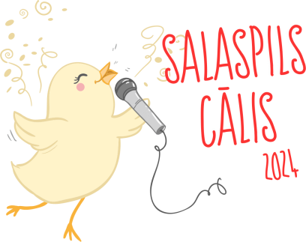
PIETEIKUMA ANKETA
Mazo vokālistu konkurss „Salaspils Cālis 2024”
2024.gada 24.martā plkst. 12.00, k/n „Rīgava”

Dalībnieka vārds, uzvārds __________________________________
Pilni gadi uz 24.03.2024. ______
Dzimšana datums: 20____. gads _____.______________
Vokālais pedagogs: _____________________________, tālr.: ________________ e-pasts:_________________
vārds, uzvārds

Vecāka tālr.: ___________________________________

Dziesmas nosaukums:
Komponists:
Vārdu autors:
Pavadījuma veids:
Hronometrāža:
Konkursanta īss raksturojums
(piemēram, kas patīk, kas garšo, intereses, aizraušanās u.tml.)

Informējam, ka pieteikuma anketā norādītie personas dati tiks apstrādāti un izmantoti dalībai Mazo vokālistu konkursā „Salaspils Cālis 2024” un tā organizēšanai, ievērojot Vispārīgo datu aizsardzības regulas (2016/679) prasības. Personas datu apstrādes pārzinis ir Salaspils novada pašvaldības iestāde “Salaspils Kultūras nams”, reģistrācijas Nr. 90011556135, adrese: Līvzemes iela 7, Salaspils, Salaspils novads, LV – 2169, tālr. +371 25720619, e – pasts: info@salaspilskultura.lv. Papildu informācija par personas datu apstrādi pieejama Salaspils kultūras nama mājas lapā www.salaspilskultura.lv. un Mazo vokālistu konkursa “Salaspils Cālis 2024” nolikumā.
Iesniedzot pieteikuma anketu, dalībnieka likumiskais pārstāvis apliecina, ka ar Mazo vokālistu konkursa “Salaspils Cālis 2024” nolikumu ir iepazinies un piekrīt tam.

